TRƯỜNG ĐH MỎ - ĐỊA CHẤT
KHOA CÔNG NGHỆ THÔNG TIN


BÁO CÁO
ĐỒ ÁN KHOA HỌC DỮ LIỆU
Đề tài: “Dự đoán giá xe hơi dựa trên các thuộc tính của xe”

Sinh viên thực hiện: Phạm Nguyễn Tuân
Mã sinh viên: 2221050253
Giảng viên hướng dẫn: Nguyễn Hoàng Long

Hà Nội, 2025

BÁO CÁO TUẦN 3: PHÂN TÍCH VÀ KHÁM PHÁ DỮ LIỆU
Tuần này tập trung vào việc phân tích và trực quan hóa dữ liệu nhằm hiểu rõ đặc trưng, mối quan hệ giữa các biến, xác định các yếu tố ảnh hưởng đến giá xe, và chuẩn bị cho quá trình lựa chọn đặc trưng cũng như huấn luyện mô hình.

1. Mục tiêu công việc theo theo đề cương
Trong tuần, mục tiêu chính là hiểu rõ cấu trúc, bản chất và phân bố của dữ liệu sau khi làm sạch, phân tích thống kê mô tả cho các thuộc tính định lượng, xác định loại biến, xác định mối tương quan giữa các biến và biến mục tiêu “price” để lựa chọn đặc trưng quan trọng.

2. Công việc thực tế đã hoàn thành
Trong tuần vừa rồi, em đã thực hiện được các công việc như sau:
- Thống kê mô tả dữ liệu bằng các chỉ số mean, median, variance cho từng thuộc tính định lượng.
- Vẽ các biểu đồ trực quan:
  - Histogram: quan sát phân bố dữ liệu của các thuộc tính liên tục (như chiều dài, trọng lượng, công suất động cơ).
  - Boxplot: phát hiện giá trị ngoại lai còn sót lại sau bước làm sạch.
  - Heatmap: xác định mối tương quan giữa các biến định lượng, đặc biệt là giữa các đặc trưng kỹ thuật và giá xe.
- Phân loại các biến theo tính chất: định tính (categorical), định lượng (numerical), phân loại (discrete), liên tục (continuous).
- Tính hệ số tương quan Pearson giữa các biến định lượng và giá xe để xác định các yếu tố ảnh hưởng mạnh nhất (ví dụ: công suất động cơ, mô-men xoắn, năm sản xuất).
- Tổng hợp và ghi nhận các đặc trưng quan trọng nhất cho mô hình dự đoán.
Một số công việc còn chưa hoàn thành bao gồm:…
Lý do chưa hoàn thành: …

3. Nội dung công việc chi tiết

3.1. Thống kê mô tả dữ liệu
Em thực hiện bước này để hiểu tổng quan về các đặc trưng của dữ liệu(giá trị trung bình, trung vị, độ lệch chuẩn, phương sai,...). Sau đó phát hiện các cột có dữ liệu không hợp lý(ví dụ: trung bình thấp, phương sai cao bất thường,...) và xác định phân bố dữ liệu trước khi phân tích tương quan.
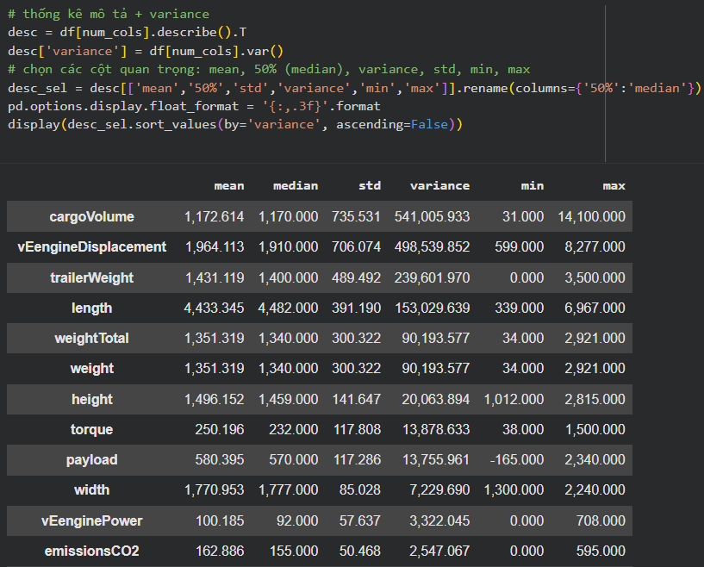
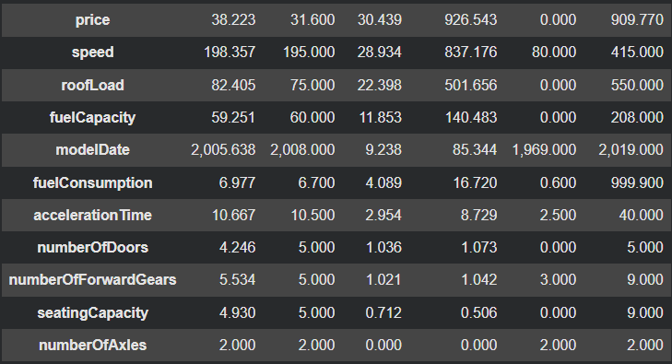
Phân bố dữ liệu:
- Hầu hết các biến có mean ≈ median, , cho thấy phân bố gần chuẩn.
- Một số biến (như price, emissionCO2) có variance cao, biểu thị dữ liệu phân tán hoặc có outlier.
Giá trị đặc trưng:
- Các thông số động cơ (vEenginePower, torque, fuelConsumption) có phương sai cao → phản ánh đa dạng dòng xe từ phổ thông đến cao cấp.
- modelDate tập trung ở giai đoạn 2005–2015 → dữ liệu cập nhật, ít bị lỗi thời.
Ý nghĩa đối với mô hình học máy:
- Các biến có độ biến thiên cao (variance lớn) giúp mô hình dễ học được mối quan hệ phi tuyến giữa đặc trưng và giá xe.
- Các biến ổn định (variance thấp) có thể chuẩn hóa để tránh chi phối loss function.
Dữ liệu số trong tập đã được mô tả đầy đủ, hầu hết có phân bố hợp lý, không xuất hiện sai lệch lớn. Các thuộc tính như vEenginePower, torque, fuelConsumption, speed và emissionsCO2 thể hiện sự biến động cao và có tiềm năng ảnh hưởng lớn đến biến mục tiêu price.

3.2. Vẽ histogram + KDE cho các biến số
Em thực hiện bước này để quan sát hình dạng phân phối và phát hiện ngoại lệ.
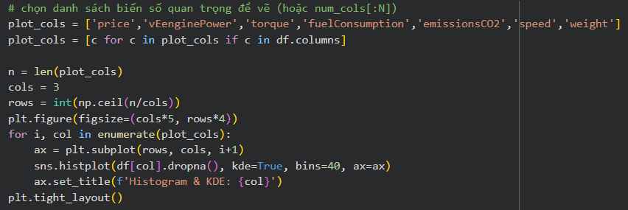
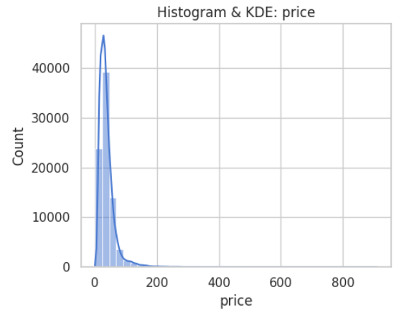
price:
- Biểu đồ cho thấy phân bố giá xe lệch phải (right-skewed) — tức là phần lớn xe có giá thấp, chỉ có một số ít xe có giá rất cao.
- Đây là đặc điểm phổ biến của dữ liệu giá sản phẩm, gợi ý rằng nên log-transform (log(price)) để dữ liệu cân đối hơn khi huấn luyện mô hình hồi quy.
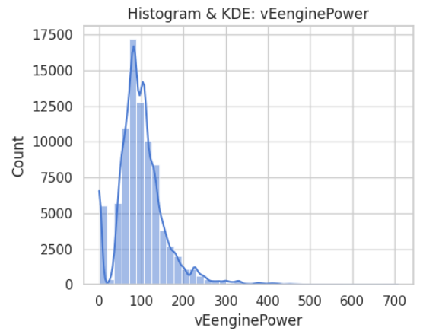
vEnginePower (Công suất động cơ):
- Phân bố công suất có dạng lệch phải nhẹ, tập trung nhiều ở khoảng 50–200 mã lực.
- Điều này cho thấy đa số xe trong tập dữ liệu có công suất trung bình, chỉ một số ít xe thể thao hoặc xe hạng sang có công suất cao.
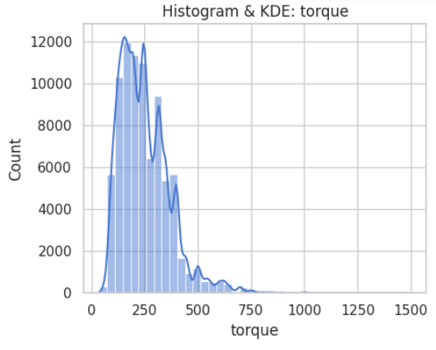
Torque (Mô-men xoắn):
- Mô-men xoắn có phân bố tương đối hai đỉnh nhẹ (bimodal), thể hiện hai nhóm xe chính:
  - Nhóm xe nhỏ/xe phổ thông (khoảng 200–300 Nm)
  - Nhóm xe tải hoặc xe mạnh hơn (500–700 Nm)
- Thuộc tính này có khả năng phân biệt tốt giữa các phân khúc xe.
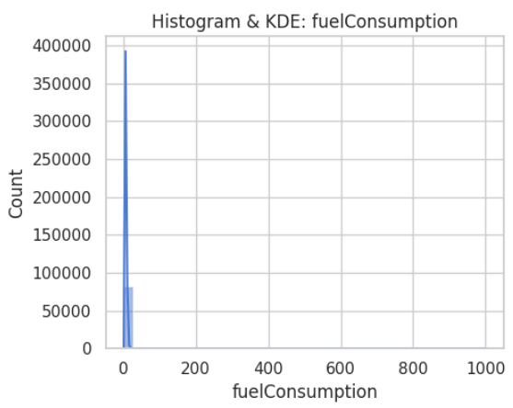
FuelConsumption (Mức tiêu hao nhiên liệu):
- Phân bố lệch phải mạnh, cho thấy phần lớn xe có mức tiêu thụ nhiên liệu thấp, nhưng vẫn có vài xe có mức tiêu hao cao bất thường (outlier).
- Có thể cần chuẩn hóa hoặc loại bỏ giá trị ngoại lai để tránh ảnh hưởng đến mô hình.
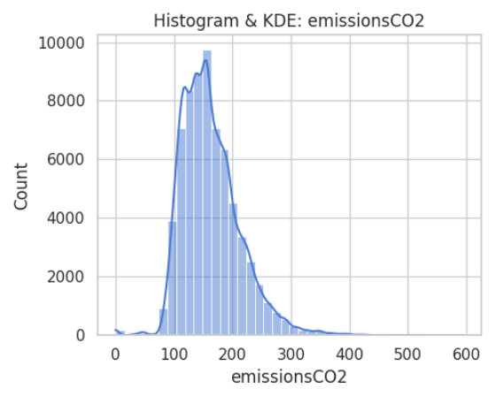
EmissionsCO2 (Lượng khí thải CO₂):
- Phân bố khá đều trong khoảng 100–250 g/km, thể hiện sự đa dạng của loại xe từ tiết kiệm nhiên liệu đến xe công suất cao.
- Biến này có thể liên quan chặt chẽ với fuelConsumption và enginePower, là yếu tố quan trọng trong mô hình dự đoán giá xe.
Speed (Tốc độ tối đa):
- Phân bố có hai đỉnh rõ rệt:
  - Một nhóm xe phổ thông có tốc độ tối đa khoảng 180–220 km/h.
  - Một nhóm xe hiệu suất cao đạt 250–300 km/h.
- Biến này phản ánh trực tiếp phân khúc và giá trị thương mại của xe.
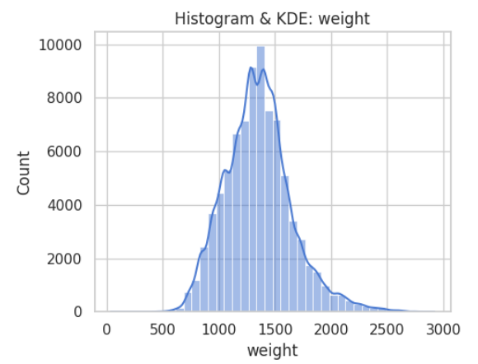
Weight (Khối lượng xe):
- Phân bố tương đối gần chuẩn (normal distribution), tập trung quanh 1200–1600 kg.
- Cho thấy phần lớn xe trong dataset là xe con cỡ trung, ít xe quá nặng hoặc quá nhẹ.
- Biến này ảnh hưởng đến công suất, mô-men xoắn và khả năng tiêu thụ nhiên liệu.
Tổng kết chung:
- Các biến như vEnginePower, torque, modelDate, weight, fuelConsumption có mối liên hệ mạnh với price là các đặc trưng tiềm năng để huấn luyện mô hình dự đoán giá.
- Dữ liệu có nhiều phân bố lệch → cần chuẩn hóa hoặc log-transform để cải thiện độ chính xác mô hình hồi quy.

3.3. Biểu đồ Boxplot – phát hiện ngoại lệ
Bước này giúp phát hiện ngoại lệ, đánh giá độ phân tán và hiểu sâu hơn về cấu trúc dữ liệu, xác định những dữ liệu về xe có thông số hoặc giá trị bất thường, đảm bảo dữ liệu đầu vào cho mô hình sạch và đáng tin cậy.
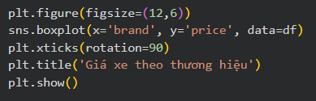
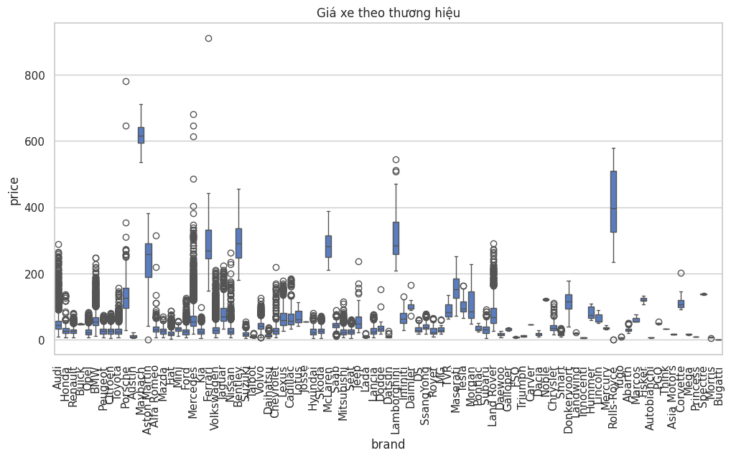
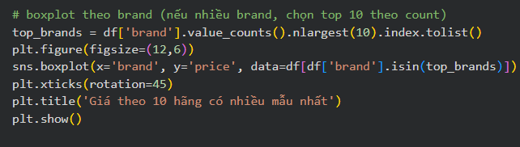
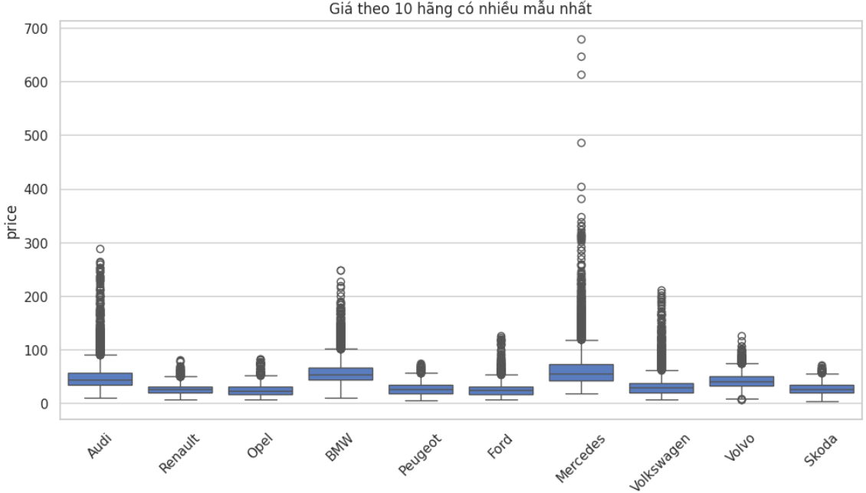
Phân bố giá xe không đồng đều giữa các thương hiệu:
- Các thương hiệu phổ thông như Toyota, Hyundai, Kia, Ford có giá trung bình thấp và phân bố hẹp, cho thấy giá xe ổn định và tập trung vào phân khúc bình dân.
- Các thương hiệu sang trọng hoặc hiệu suất cao như Lamborghini, Bentley, Rolls-Royce, Porsche, Ferrari có giá trung bình và khoảng giá rất cao, thể hiện sự chênh lệch lớn trong phân khúc.
Sự xuất hiện của nhiều ngoại lệ (outlier):
- Các điểm tròn nằm ngoài “râu” của hộp cho thấy các xe có giá vượt trội trong từng thương hiệu.
- Ví dụ: trong thương hiệu Mercedes, BMW, Audi, xuất hiện nhiều điểm outlier ở mức giá cao hơn nhiều so với trung bình, phản ánh sự đa dạng về dòng xe (từ phổ thông đến hạng sang).
Độ dao động giá giữa các hãng khác nhau:
- Một số hãng có độ trải dài lớn (box cao) như BMW, Mercedes, Porsche → thể hiện danh mục sản phẩm đa dạng.
- Ngược lại, các hãng như Honda, Hyundai, Kia có độ trải nhỏ, tập trung chủ yếu ở một phân khúc giá nhất định.
- Boxplot giúp nhận ra ba nhóm chính
  - Nhóm xe phổ thông (giá dưới 100): Toyota, Kia, Ford, Hyundai.
  - Nhóm xe tầm trung–cao cấp (100–400): BMW, Audi, Mercedes.
  - Nhóm xe siêu sang (400–900+): Lamborghini, Rolls-Royce, Bentley.

3.4. Heatmap và tương quan với price
Xác định thuộc tính ảnh hưởng mạnh đến giá xe.
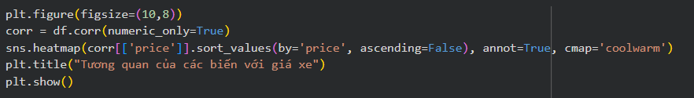
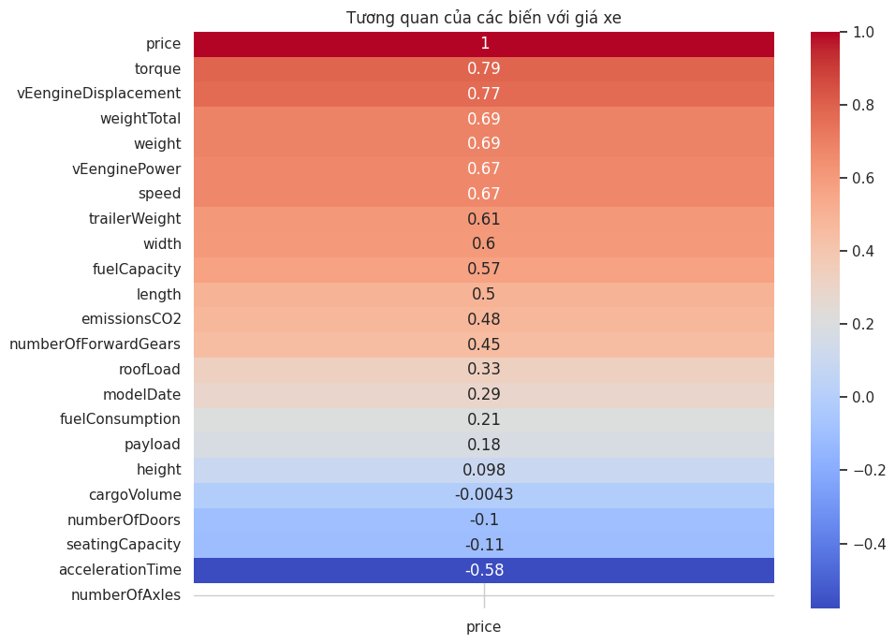
Biến | Hệ số tương quan | Ý nghĩa
torque | 0.79 | Mối tương quan mạnh nhất – xe có mô-men xoắn cao thường có động cơ mạnh, giá cao.
vEngineDisplacement | 0.77 | Xe có dung tích xi-lanh lớn thường thuộc phân khúc cao cấp hơn.
weightTotal/weight | ≈ 0.69 | Xe nặng hơn thường là xe lớn hoặc xe sang, dẫn đến giá cao hơn.
vEnginePower | 0.67 | Công suất động cơ tỷ lệ thuận với giá xe, phản ánh sức mạnh và phân khúc.
speed | 0.67 | Xe có tốc độ tối đa cao thường thuộc nhóm hiệu năng cao, giá trị lớn.
trailerWeight,width, fuelCapacity,emissionsCO2 | 0.48–0.61 | Ảnh hưởng trung bình – phản ánh kích thước, sức kéo và mức tiêu thụ nhiên liệu.
accelerationTime | -0.58 | Tương quan nghịch mạnh – xe tăng tốc nhanh hơn (thời gian nhỏ hơn) thường có giá cao hơn.
modelDate | 0.29 | Xe đời mới hơn có xu hướng giá cao hơn.
fuelConsumption | 0.21 | Ảnh hưởng nhẹ, do nhiều yếu tố khác cùng chi phối.
Tổng quan:
- Các đặc trưng kỹ thuật liên quan đến hiệu năng (torque, enginePower, engineDisplacement, speed) là những yếu tố chính ảnh hưởng đến giá xe.
- Một số biến hình học như weight, width, length cũng thể hiện mức ảnh hưởng trung bình, liên quan đến kích thước xe.
- Các biến như numberOfDoors, seatingCapacity, numberOfAxles có tương quan rất thấp (gần 0), cho thấy ít giá trị trong dự đoán giá xe và có thể loại bỏ.
- Mối tương quan nghịch rõ ràng của accelerationTime khẳng định tính logic vật lý: xe tăng tốc nhanh (thời gian nhỏ) thường là xe có động cơ khỏe, đắt tiền.

3.5. Scatter plot để xem quan hệ tuyến tính/phi tuyến với price
Kiểm tra trực tiếp mối quan hệ giữa giá xe và các yếu tố kỹ thuật, xác định tính tuyến tính hay phi tuyến tính của dữ liệu, từ đó định hướng lựa chọn mô hình học máy phù hợp(như Random Forest, XGBoost, Neural Network,...)
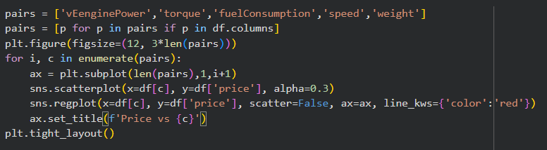
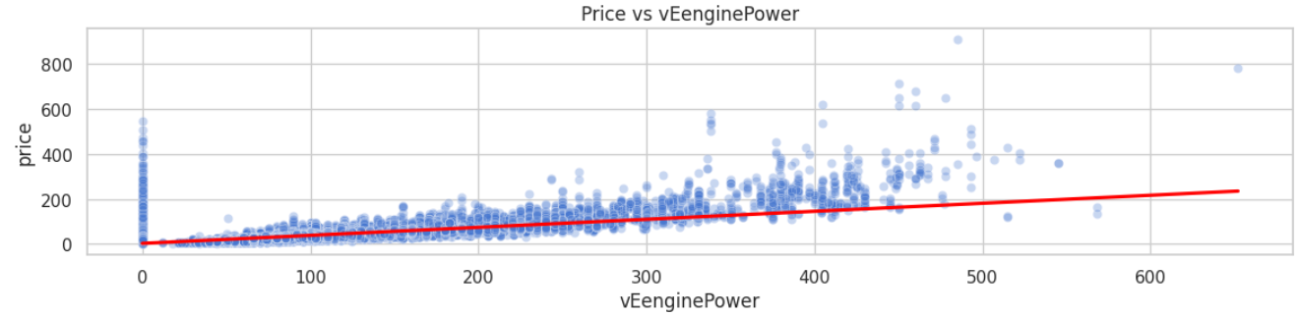
Price vs vEnginePower (Công suất động cơ):
- Biểu đồ cho thấy xu hướng tăng rõ rệt giữa công suất động cơ và giá xe.
- Khi công suất (vEnginePower) tăng, giá xe (price) cũng tăng theo, thể hiện mối quan hệ tuyến tính dương khá mạnh.
- Dữ liệu phân tán nhưng vẫn tạo thành dải xu hướng tăng, chứng tỏ công suất là đặc trưng quan trọng ảnh hưởng lớn đến giá xe.
Biến vEnginePower có thể được sử dụng hiệu quả trong mô hình dự đoán giá xe.
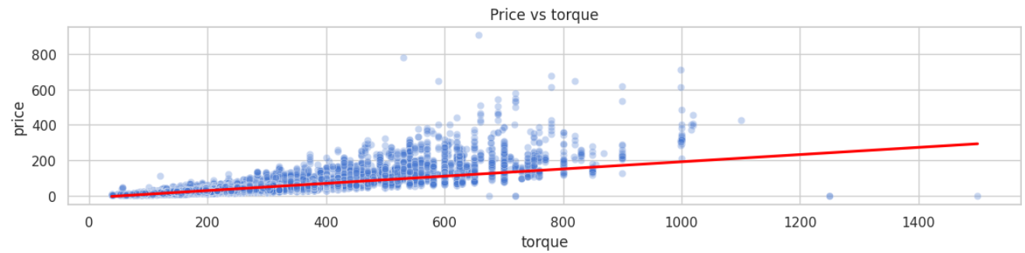
Price vs torque (Mô-men xoắn):
- Mối quan hệ giữa torque và price tương tự như enginePower, cũng tuyến tính dương rõ ràng.
- Xe có mô-men xoắn cao (khả năng tăng tốc mạnh, động cơ khỏe) thường có giá cao hơn.
- Một số điểm ngoại lệ (xe công suất thấp nhưng giá cao) có thể thuộc nhóm xe sang.
torque là biến có độ tương quan cao với giá xe, phù hợp làm đặc trưng chính của mô hình.
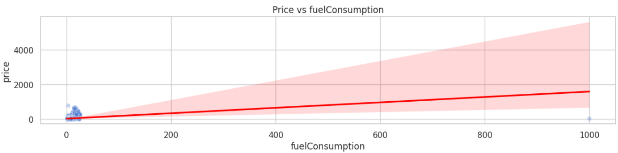
Price vs fuelConsumption (Mức tiêu thụ nhiên liệu):
- Mối quan hệ giữa mức tiêu thụ nhiên liệu và giá xe không rõ ràng và khá nhiễu.
- Tuy có xu hướng tăng nhẹ, nhưng dữ liệu phân tán rộng và có nhiều ngoại lệ (xe giá cao nhưng tiêu thụ ít, xe rẻ tiêu thụ nhiều).
- Điều này phản ánh rằng mức tiêu hao nhiên liệu không phải là yếu tố quyết định chính của giá xe.
Biến này có thể mang ý nghĩa phụ, hỗ trợ mô hình ở mức độ vừa phải.
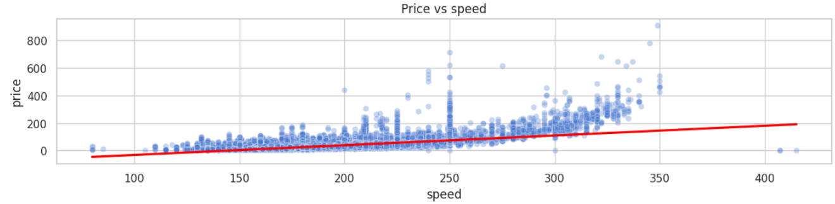
Price vs speed (Tốc độ tối đa):
- Đường hồi quy thể hiện xu hướng tuyến tính dương vừa phải: xe có tốc độ tối đa cao thường có giá cao hơn.
- Tuy nhiên, có sự chênh lệch giữa các nhóm tốc độ, phản ánh sự phân khúc giữa xe phổ thông và xe thể thao/cao cấp.
speed là đặc trưng có tương quan trung bình với giá xe, phản ánh hiệu năng tổng thể của xe.
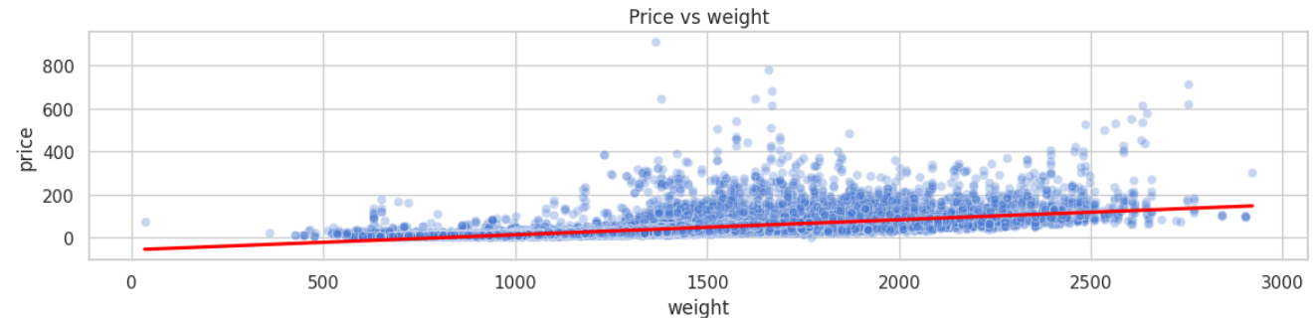
Price vs weight (Khối lượng xe):
- Biểu đồ cho thấy xu hướng tăng tuyến tính nhẹ: xe có trọng lượng lớn thường có giá cao hơn, vì thường đi kèm kích thước và trang bị cao cấp.
- Tuy nhiên, dữ liệu có độ phân tán cao, cho thấy nhiều ngoại lệ (xe nặng nhưng giá thấp — có thể là xe tải, SUV phổ thông).
weight có tác động tích cực nhưng không mạnh đến giá xe.
Tổng quan:
- Các đặc trưng về hiệu năng động cơ (vEnginePower, torque) có ảnh hưởng mạnh mẽ nhất đến giá xe, trong khi các yếu tố như trọng lượng và tốc độ tối đa cũng có tác động nhưng yếu hơn.
- Mô hình hồi quy tuyến tính hoặc phi tuyến đều phù hợp để học mối quan hệ này, đặc biệt khi dùng thêm Random Forest hoặc Neural Network để bắt được quan hệ phi tuyến tiềm ẩn.

3.6. Phân tích biến phân loại với price
Mục đích: Phân tích các biến phân loại (hãng xe, loại nhiên liệu, kiểu hộp số, loại xe, v.v.) để xem xét sự khác biệt về giá trung bình giữa các nhóm. Kết quả giúp xác định các đặc trưng định tính có ảnh hưởng đáng kể đến giá xe, đồng thời hỗ trợ quá trình lựa chọn và mã hóa đặc trưng cho mô hình học máy.
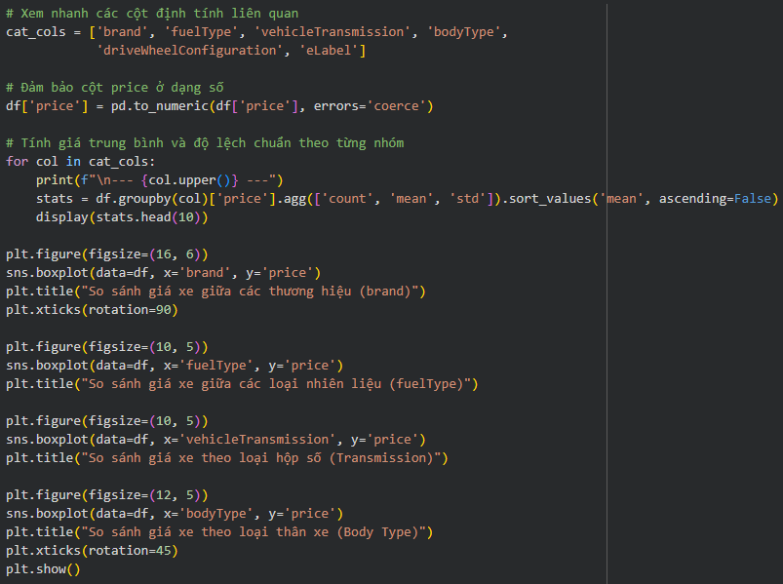
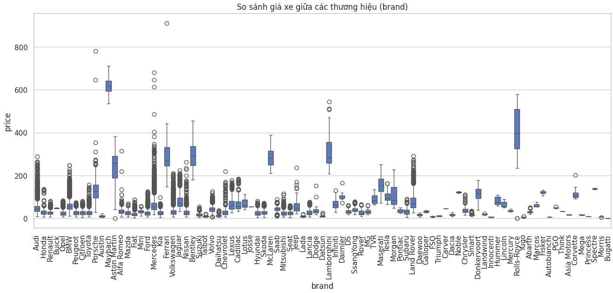
Biến brand (Hãng xe):
- Các thương hiệu hạng sang như Lamborghini, Rolls-Royce, Aston Martin, Porsche, Ferrari có giá trung bình cao hơn rõ rệt, thể hiện qua median cao và khoảng biến thiên rộng.
- Trong khi đó, các hãng như Kia, Toyota, Hyundai, Honda có giá phân bố thấp và ổn định hơn → nhóm xe phổ thông.
- Một số hãng có nhiều ngoại lệ (outliers) cho thấy dòng sản phẩm đa dạng (có cả xe rẻ và xe cao cấp).
- Sự phân bố giá giữa các thương hiệu không đồng nhất, phản ánh định vị thị trường khác nhau (xe sang – xe tầm trung – xe phổ thông).
brand là đặc trưng phân biệt giá mạnh nhất trong các biến định tính

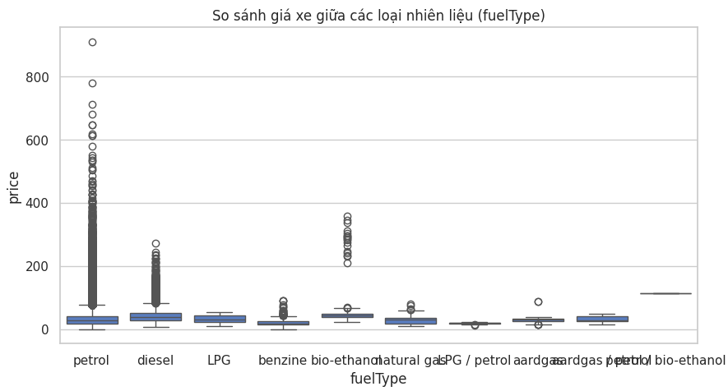
Biến fuelType (loại nhiên liệu):
- Xe chạy xăng (petrol) chiếm đa số và có phân bố giá rộng, thể hiện nhiều phân khúc (phổ thông → cao cấp).
- Xe chạy dầu (diesel) có giá trung bình thấp hơn và phân bố hẹp hơn → thường là xe thương mại hoặc tiết kiệm nhiên liệu.
- Xe dùng nhiên liệu thay thế (LPG, bio-ethanol, gas, hybrid) có xu hướng ít dữ liệu hơn và giá dao động nhỏ, do số lượng xe thuộc nhóm này còn hạn chế.
- Điều này cho thấy loại nhiên liệu có ảnh hưởng nhất định đến giá xe, nhưng thương hiệu và công suất động cơ vẫn là yếu tố chi phối mạnh hơn.
fuelType có ảnh hưởng đáng kể đến giá -đặc biệt khi phân loại xe hiện đại.

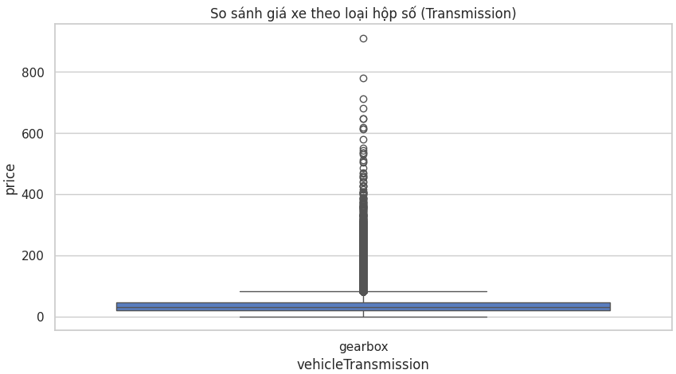
Biến vehicleTransmission (loại hộp số):
- Xe tự động (Automatic) có xu hướng giá trung bình cao hơn xe số sàn (Manual).
- Lý do: Hộp số tự động phổ biến ở xe cao cấp, tiện nghi.
vehicleTransmission là yếu tố có ảnh hưởng vừa phải, nên giữ lại trong mô hình.

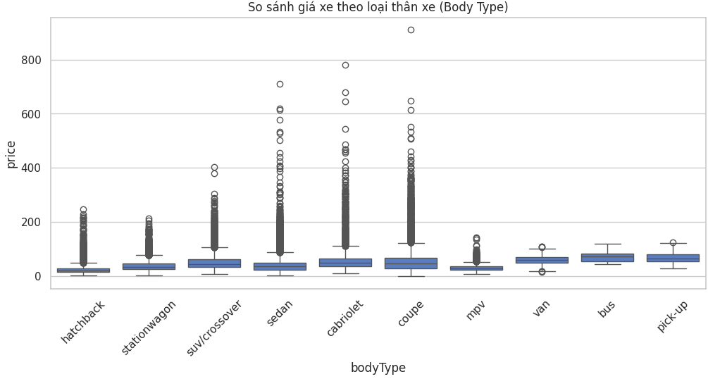
Biến bodyType (Loại thân xe):
- Xe SUV và Coupe có giá trung bình cao, trong khi Hatchback và Sedan thường rẻ hơn.
- Boxplot cho thấy sự phân hóa rõ giữa các phân khúc xe.
bodyType phản ánh phân khúc thị trường, có giá trị dự đoán mạnh.

3.7. Xác định loại biến
Đảm bảo mỗi cột dữ liệu được hiểu và xử lý đúng với bản chất của nó, từ đó cải thiện chất lượng trực quan hóa, phân tích và dự đoán.
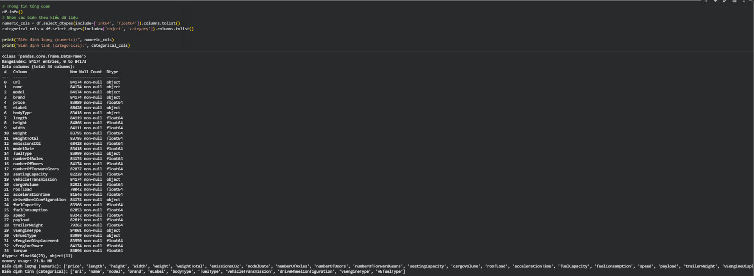
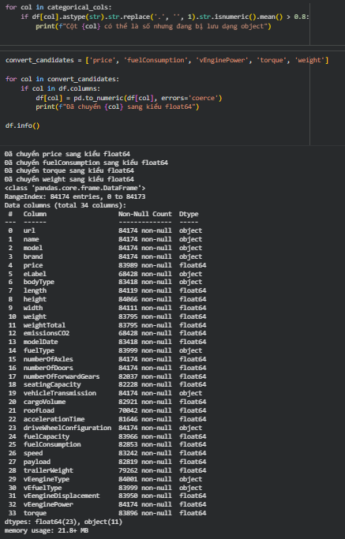
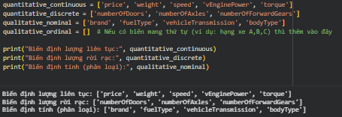

Tổng quan:
- Biến định lượng liên tục: gồm các thuộc tính có giá trị thực và thay đổi trong khoảng rộng như price, vEnginePower, torque, speed, weight, fuelConsumption. Đây là các đặc trưng chính có khả năng ảnh hưởng trực tiếp đến giá xe.
- Biến định lượng rời rạc: gồm numberOfDoors, numberOfAxles, numberOfForwardGears – thể hiện các giá trị đếm nguyên, ít mức độ biến thiên.
- Biến định tính phân loại (nominal): gồm brand, fuelType, vehicleTransmission, bodyType, thể hiện các nhóm không có thứ tự, cần được mã hóa (encoding) trước khi đưa vào mô hình.
- Biến định tính thứ tự (ordinal): không xuất hiện trong tập dữ liệu này.
Trong quá trình kiểm tra, phát hiện một số cột như price, fuelConsumption, torque ban đầu bị lưu dưới dạng object dù mang giá trị số. Các biến này đã được chuyển đổi về kiểu số thực (float64) để đảm bảo tính nhất quán và phục vụ cho việc tính toán, trực quan và huấn luyện mô hình sau này.
Nhìn chung, tập dữ liệu hiện đã được chuẩn hóa, phân loại chính xác về kiểu dữ liệu, tạo tiền đề vững chắc cho các bước xây dựng mô hình dự đoán giá xe ở giai đoạn tiếp theo.

